中華民國棒球協會推動運動禁藥教育宣導說明
為落實推動運動禁藥教育宣導，本會自114年1月1日起針對主辦之國內青棒、女棒、成棒賽及中華青棒、女棒、成棒代表(培訓)隊之運動員均須通過認證才能報名，請於報名時檢附。
教育部體育署針對需要通過線上測驗平台才能報名的賽會為「113年全民運動會(目前為參加第一類競賽種類」及「114年(113學年度)」起教育部體育署主辦之中等以上學校全國性運動賽會（包括全國中等學校運動會及全國大專校院運動會）及聯賽之參賽運動員。
- 國內平台－運動禁藥防制線上教育測驗 | CTADA
適用：國內青棒、女棒、成棒賽、「113年全民運動會(目前為參加第一類競賽種類」及「114年(113學年度)」起教育部體育署主辦之中等以上學校全國性運動賽會（包括全國中等學校運動會及全國大專校院運動會）及聯賽之運動員。
首次使用測驗平台須先行註冊，測驗通過點選「列印證書」，須等約1分鐘即可顯示，也建議將「數位證書驗證碼」詳細記錄。
※證書效期「2年」，超過效期必須要再重新測驗通過，取得效期內之證書。
（二）國際平台－
A.註冊教學：https://www.antidoping.org.tw/education/adel%e6%95%99%e8%82%b2%e5%92%8c%e5%ad%b8%e7%bf%92%e5%b9%b3%e5%8f%b0/adel%e5%b8%b3%e8%99%9f%e7%94%b3%e8%ab%8b%e6%95%99%e5%ad%b8/
B.選課教學：https://elearning.ctada.org.tw/foreigner.php
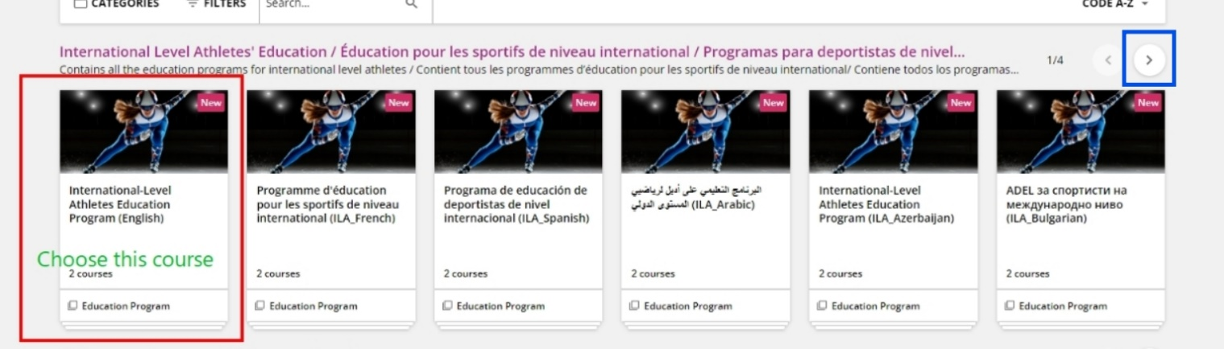
點選右上角藍框，會出現繁體中文
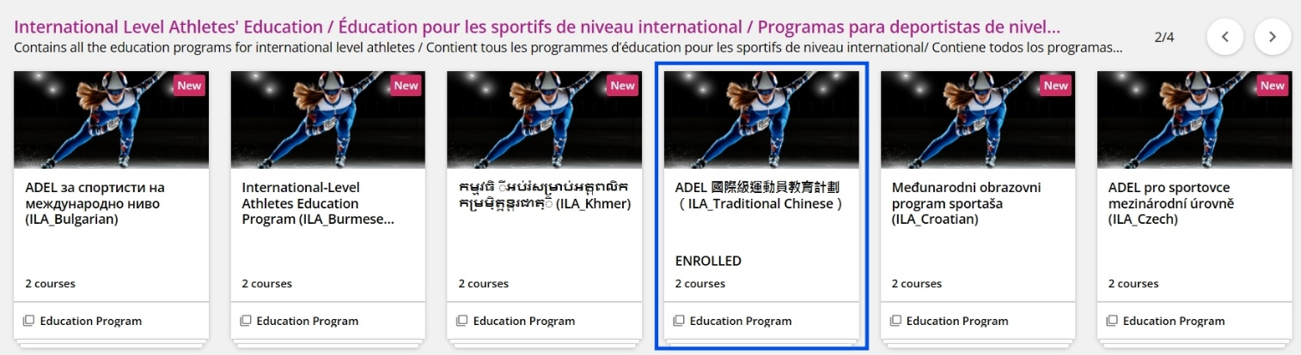
適用：亞運會、中華青棒、女棒、成棒代表(培訓)隊之運動員。
※國際證書適用國內賽會，國內證書不適用國際賽會。
※若對平台使用有任何問題，請洽詢中華運動禁藥防制基金會教育宣導組，電話：03-3273385

